Lampiran 7. Foto-Foto Kegiatan
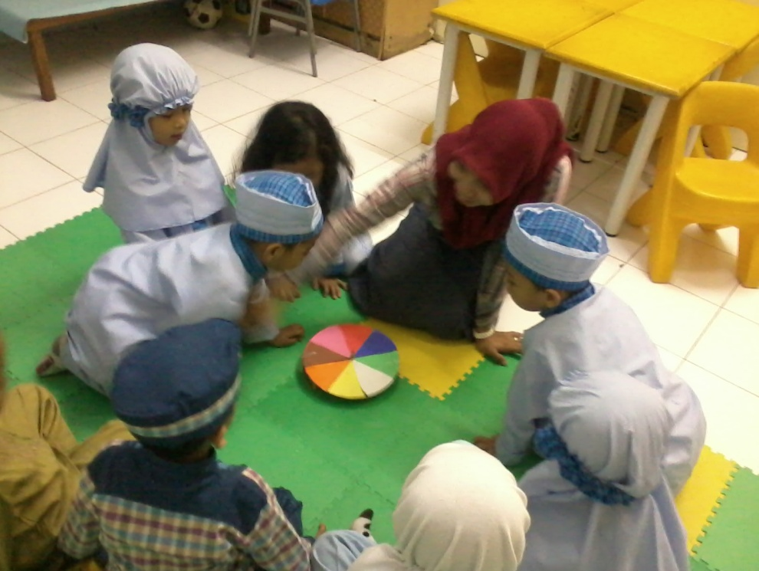

Guru menjelaskan alat bermain yang akan digunakan.
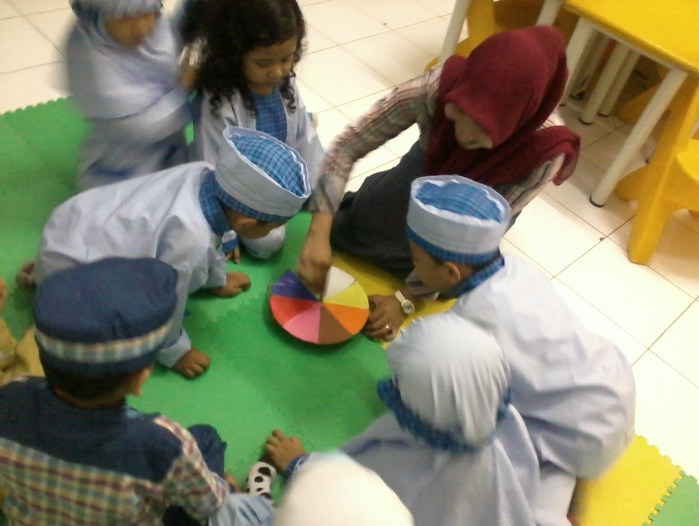

Guru menjelaskan cara bermain papan putar berwarna.
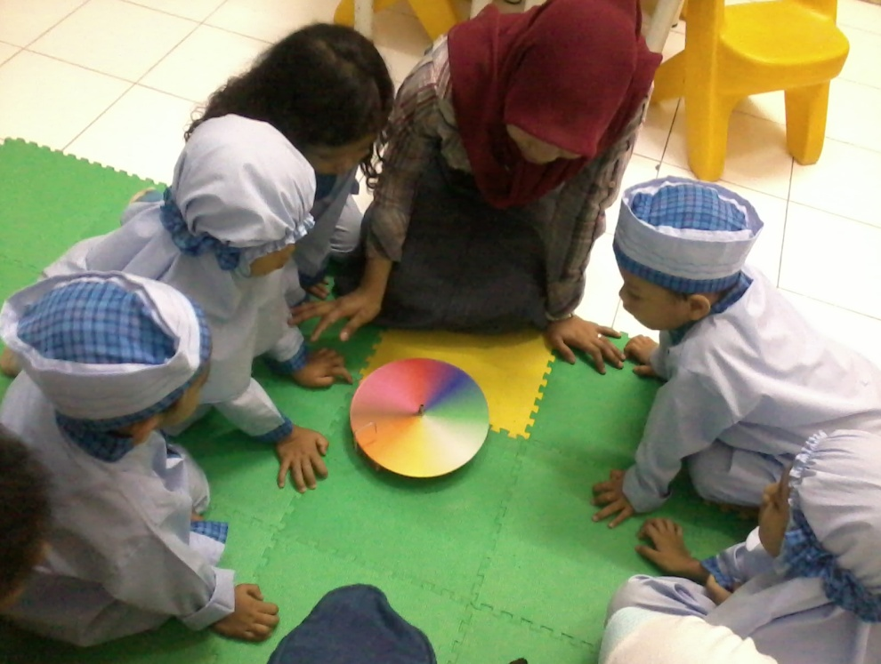

Dengan bimbingan guru, anak bermain alat papan putar berwarna.
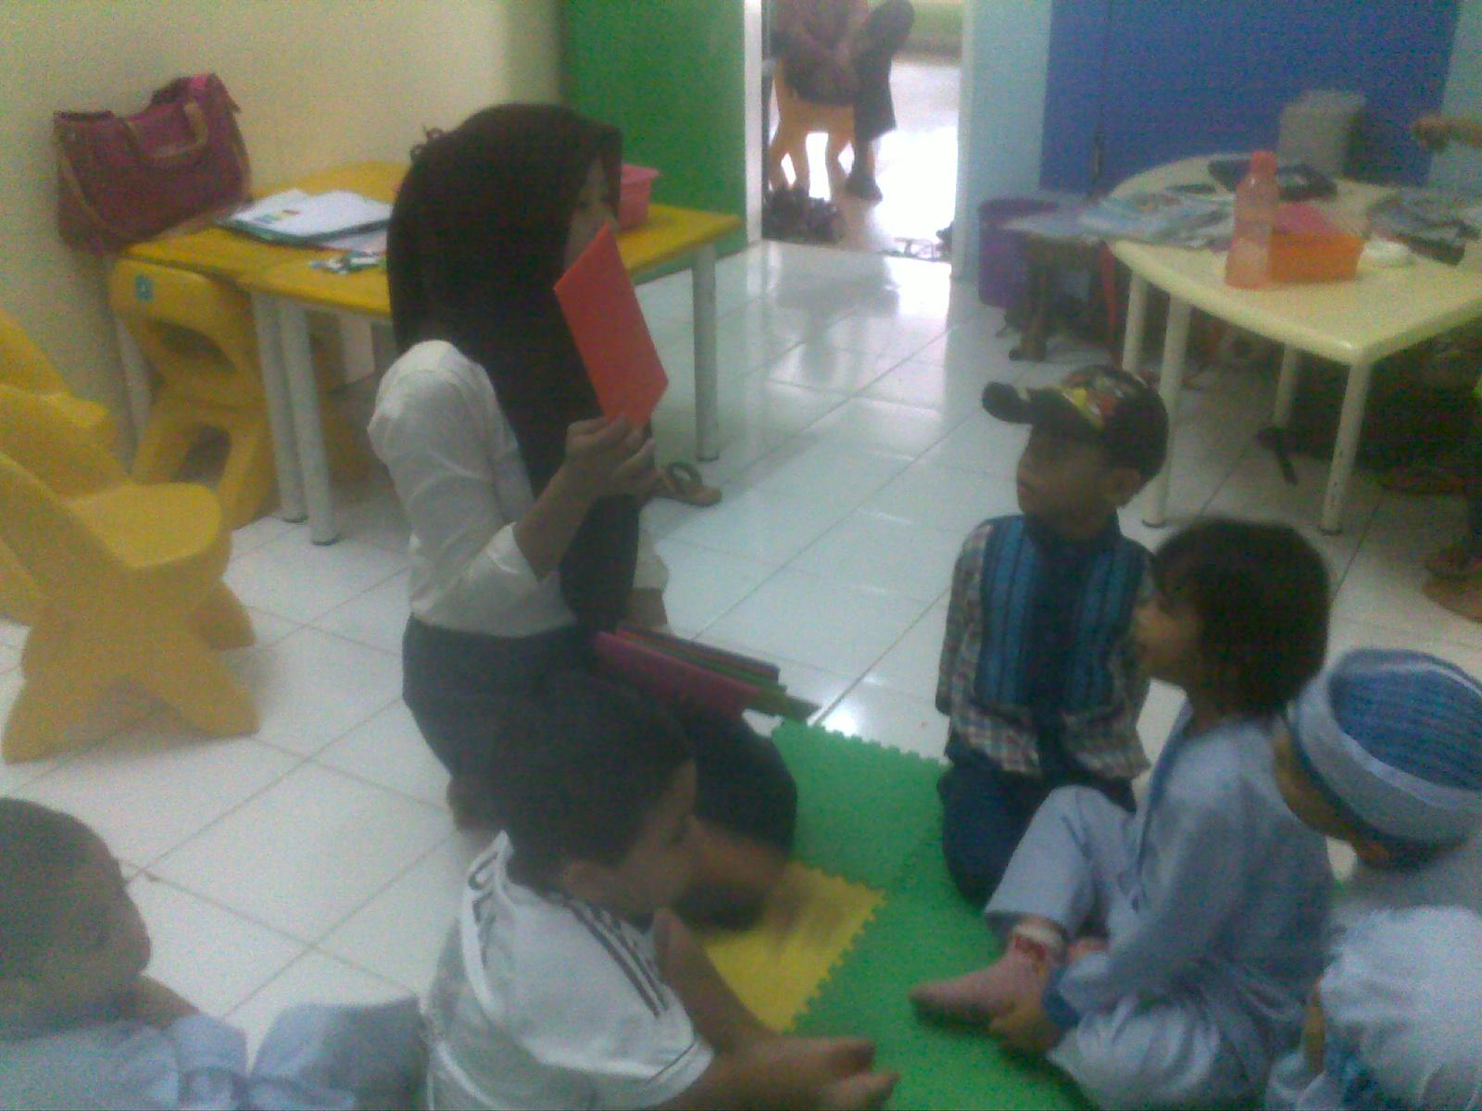

Anak menunjukkan benda-benda yang berwarna merah, kuning, dan biru.

